BERITA ACARA SERAH TERIMA INVENTARIS
PT. JAKARTA PRIMA CRANES
Wisma JPC, Jl. Mampang Prapatan Raya No.20

No. Dokumen : IT/BAST/2024/10/07
No. Inventaris : HNW-2024-001 (6.2024/LT52.2/SBY)
DEPARTEMEN GA-IT
Senin 28 Okt
Hari ………………, ……. ………… 2024
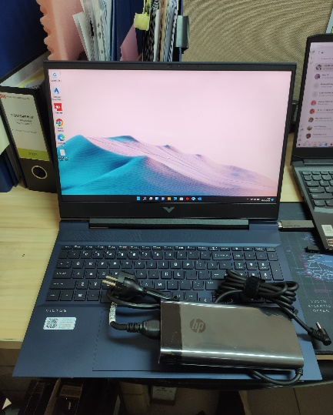
Telah diserahkan inventaris sebagai berikut :
- Laptop HP Victus 16-e0085AX (492K3PA) (8G1D0PA) (1 Unit)
  - Processor : AMD Ryzen™ 7 5800H (up to 4.4 GHz max boost clock, 16 MB L3 cache, 8 cores, 16 threads)
  - Display : NVIDIA® GeForce RTX™ 3060 Laptop GPU (6 GB GDDR6 dedicated)
  - RAM : 16 GB DDR4-3200 MHz RAM (2 x 8 GB)
  - Storage : 1x 512 GB PCIe® NVMe™ TLC M.2 SSD
  - SN : 5CD2097FS2
  - Warna : Performance blue
- Charger Laptop (1 Unit)

Kondisi : 95% (Bekas Pakai)
Dari :
Nama : Henneko Purwanto
Divisi : JPC SBY
NIK :
Kepada :
Nama : Petralina
Divisi : JPC SBY
NIK :
Notes :
Tarikan Laptop User; user Resign.

Menerima,

Petralina
Menyerahkan,

Henneko Purwanto

Mengetahui,

Ali Rakhman

Menyetujui,

Bramantya Zain

BERITA ACARA SERAH TERIMA INVENTARIS
PT. JAKARTA PRIMA CRANES
Wisma JPC, Jl. Mampang Prapatan Raya No.20

No. Dokumen : IT/BAST/2024/10/07
No. Inventaris : HNW-2024-001 (6.2024/LT52.2/SBY)
DEPARTEMEN GA-IT
Senin 28 Okt
Hari ………………, ……. ………… 2024
Telah diserahkan inventaris sebagai berikut :
- Laptop HP Victus 16-e0085AX (492K3PA) (8G1D0PA) (1 Unit)
  - Processor : AMD Ryzen™ 7 5800H (up to 4.4 GHz max boost clock, 16 MB L3 cache, 8 cores, 16 threads)
  - Display : NVIDIA® GeForce RTX™ 3060 Laptop GPU (6 GB GDDR6 dedicated)
  - RAM : 16 GB DDR4-3200 MHz RAM (2 x 8 GB)
  - Storage : 1x 512 GB PCIe® NVMe™ TLC M.2 SSD
  - SN : 5CD2097FS2
  - Warna : Performance blue
- Charger Laptop (1 Unit)

Kondisi : 95% (Bekas Pakai)
Dari :
Nama : Henneko Purwanto
Divisi : JPC SBY
NIK :
Kepada :
Nama : Petralina
Divisi : JPC SBY
NIK :
Notes :
Tarikan Laptop User; user Resign.

Menerima,

Petralina
Menyerahkan,

Henneko Purwanto

Mengetahui,

Ali Rakhman

Menyetujui,

Bramantya Zain

